**Korisničko uputstvo**

**1.Pokretanje projekta**

Prvi korak u relizaciji projekta jeste izrada **projekte povelje** koja sadrži osnovne karakteristike projekta. Osnovni element ovog dokumenta je precizno definisan cilj projekta i precizno definisane faze projekta i njihov vremenski okvir. (SeismoSense via LoRaWan - Projektna povelja)

**2. Planiranje projekta**

Formiranje gantograma na osnovu vremenskog okvira trajanja faza definisanog u okviru 'Strukturne šeme' i ' SeismoSense via LRW - Projektna povelja ' u PowerBI platformi.

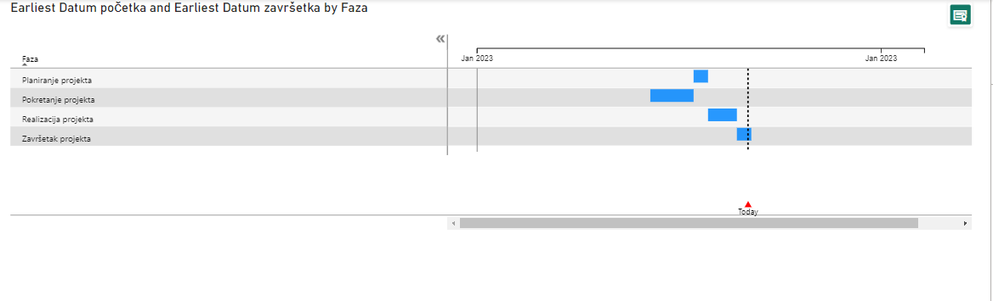

Slika 1: Gantogram 1

**3. Realizacija projekta**

3.1. Instalacija senzora na teritoriji Beograda, Novog Sada I Niša je odrađena od strane inženjera.

3.2. Vizuelizacija podataka je radjena na dva načina. U QGIS softveru je prikazana lokacija samog senzora. A preko PowerBI platforme su prikazana merenja u vidu dijagrama za sva tri grada za period od 17.01.2023. u toku 24h. (Rezultati merenja se nalaze u fajlu 'Merenja' i 'SeismoS')

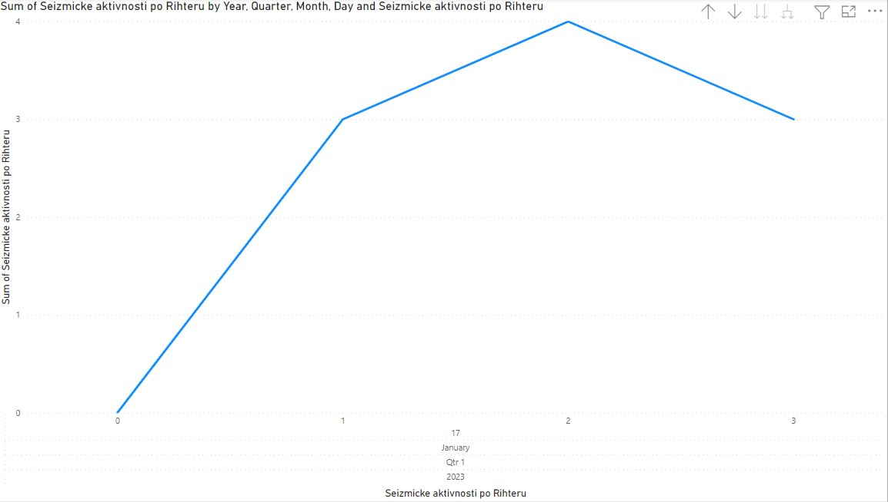

Slika 2: Merenje – Beograd

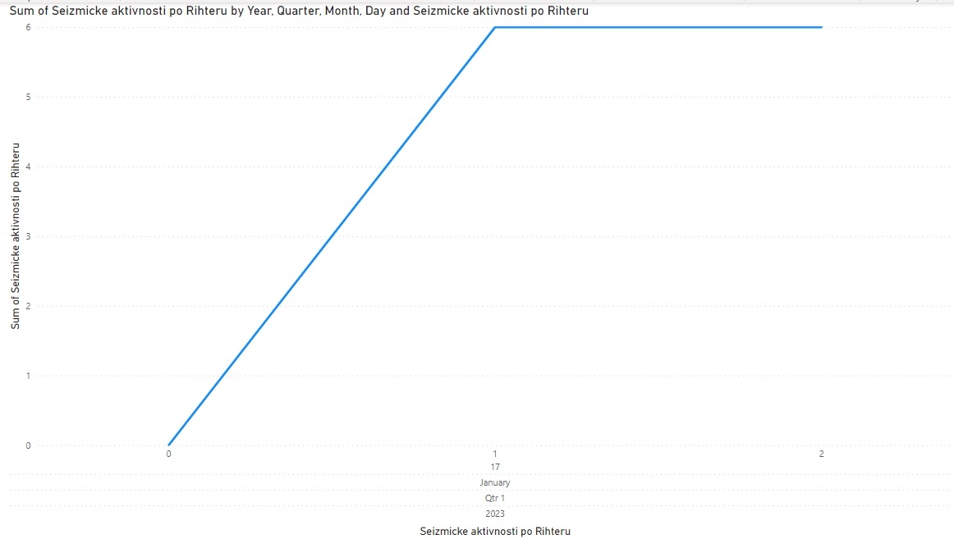

Slika 3: Merenje – Niš

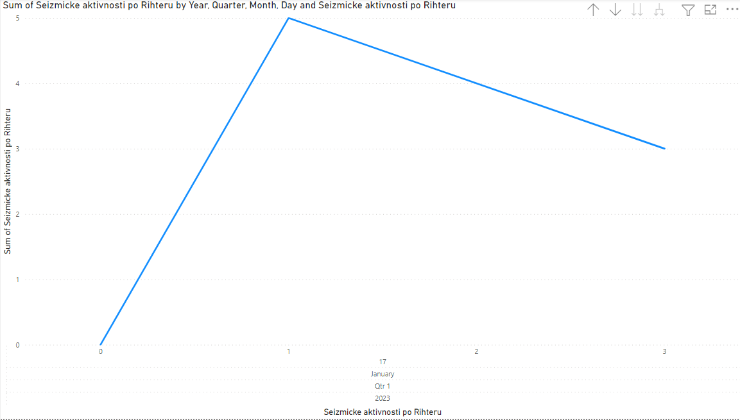

Slika 4: Merenje – Novi Sad

**4. Finalizacija projekta**

Formiranje gantograma kao sredstvo za praćenje realizacije projekta. Gantogram smo formirali na osnovu informacija o fazama projekta, datumima njihove planirane realizacije i datumima njihove stvarne realizacije.

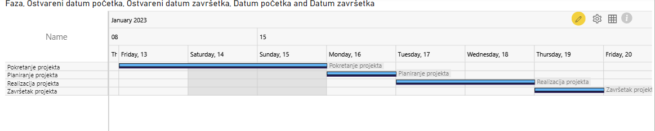

Slika 5: Gantogram 2